第一章 整 车 概 述
陕汽德龙F3000是陕重汽联合德国MAN、美国康明斯、潍柴动力、法士特、汉德等国内外知名重卡及零部件总成企业，按照国际先进的设计开发流程，采用国际先进的设计开发软件，倾全力打造的一款通过国际标准定型试验的重卡产品。该产品从驾驶室到底盘全面采用MAN技术 是一款具有高效、可靠、节油、美观、舒适等诸多优势的高端重卡产品。
陕汽德龙F3000重卡是陕西重行汽车有限公司自主研发设计的重型载货汽车。现拥有牵引车、载货车、仓栅车、箱式车、运油车5大系列，产品覆盖范围广，完全可以满足用户的不同需求。
驾驶室采用全新欧洲设计（TGS）的成熟结构，安全、美观、简洁。重量更轻、强度更高、耐腐蚀性更好；
德龙F3000底盘是采用MAN先进技术、按照MAN标准打造的。根据最优化匹配性原则，采用法士特多档变速箱，430膜片离合器，ZF技术转向机，MAN技术单、双级减速桥；从而大幅度降低油耗、提高运行效率，既保证了强劲的动力，又保证了较好的燃油经济性。
牵引车车架采用MAN技术变截面车架；工程车（自卸、搅拌等）车架采用MAN技术直大梁技术；双后桥车型（6*4、8*4）采用新型悬架系统（断开式平衡轴+V型推力杆+橡胶副簧结构），具有自重轻、免维护、行驶平顺性好、服务便利等诸多优势。底盘各大总成零部件均采用MAN先进技术。
搭载国内最领先的潍柴wp9H、WP10H、WP12、WP13、西康ISM11发动机，配合应用了转向巨力泵、电控硅油风扇、燃油水滤系列新技术，配合新型120m㎡大截面进气道三级中置式滤清系统，燃油雾化效果更好，燃烧更充分，结合国际领先的CRUISE软件动力传输系统对发动机、法士特变速箱和汉德车桥合理优化匹配，使整车动力性强、经济性好、性能可靠等优点。
- 陕汽德龙F3000的编号及表示
1.1 车辆编号构成见图1-1
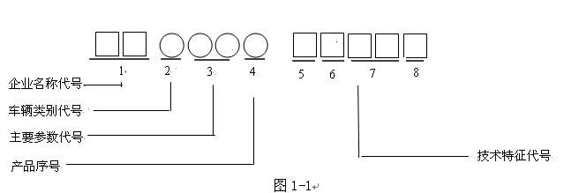
1．企业名称代号：SX——陕西重型汽车有限公司
2．车辆类别代号，见表1-1
表1-1 车辆类别代号
车辆类别代号 | 车辆种类 |  | 车辆类别代号 | 车辆种类
1 | 载货汽车 |  | 4 | 牵引汽车
2 | 越野汽车 |  | 5 | 专用汽车
3 | 自卸车 |  | 6 | 客车
- 主要参数代号：车辆总质量（修约数）。
4． 产品序号：汽车的产品序号用阿拉伯数字表示，数字由0、1、2、……依次使用。
5．驾驶室代号表1-2
表1-2 驾驶室代号
代号 | 驾驶室类型 | 代号 | 驾驶室类型
A | 陕汽平头全金属四开门驾驶室，不可翻转 | S | 德御标准驾驶室、平头，可翻转。
B | 斯太尔标准驾驶室、平头，可翻转。 | V | 德御中长半高顶驾驶室、平头，可翻转。
C | 长头驾驶室。 | X | 德御中长高顶驾驶室、平头，可翻转。
L | 斯太尔加长驾驶室、平头，可翻转。 | Y | 德御加长驾驶室、平头，可翻转。
T | 斯太尔高顶半长驾驶室、平头，可翻转。 | P | 偏置驾驶室。
U | 斯太尔半高顶半长驾驶室、平头，可翻转。 | Z | 码头车偏置驾驶室
G | M3000窄体加长高顶驾驶室、平头，可翻转。 | Q | 全金属四开门军车驾驶室、平头、可翻转。
H | M3000窄体加长半高顶驾驶室、平头，可翻转。 | 1 | 湖北齐星平头、平顶单排驾驶室，可翻转。
M | M3000窄体标准驾驶室、平头，可翻转。 | 2 | 湖北齐星平头、平顶一排半驾驶室，可翻转。
D | MAN F3000 半加长宽体驾驶室、平头，可翻转。 | 3 | 湖北齐星平头、高顶一排半驾驶室，可翻转。
E | 湖北齐星平头驾驶室，可翻转。 | 4 | X3000加长高顶宽体驾驶室、平头，可翻转
F | 湖北齐星平头、半高顶驾驶室，可翻转。 | 5 | X3000加长宽体驾驶室、平头，可翻转
J | MAN F3000 加长宽体驾驶室、平头、可翻转。 | 6 | X3000半加长宽体驾驶室、平头，可翻转
K | MAN F3000 加长驾驶室、平头，可翻转。 | 7 | ——
N | MAN F3000 加长高顶宽体驾驶室、平头，可翻转。 | 8 | ——
W | 曼F3000半加长高顶驾驶室、平头，可翻转。 | 9 | ——
R | ——

6．发动机功率代号见表1-3
表1-3 发动机功率代号
代号 | 功率范围 kW | 代号 | 功率范围 kW
A | ≤51 （69） | N | 214～228 （291～310）
B | 52～66 （72～90） | P | 229～243 （311～330）
C | 67～81 （91～110） | R | 244～257 （332～350）
D | 82～96 （112～131） | S | 258～272 （351～370）
E | 97～110 （132～150） | T | 273～287 （371～390）
F | 111～125 （151～170） | U | 288～301 （392～409）
G | 126～140 （171～190） | V | 302～316 （411～430）
H | 141～154 （192～209） | W | 317～331 （431～450）
J | 155～169 （211～230） | X | 332～350 （452～476）
K | 170～184 （231～250） | Y | 351～370 （477～503）
L | 185～198 （252～269） | Z | ＞370 （503）
M | 199～213 （271～290）
注： 括号内的数值单位为马力。

7．驱动型式见表1-4
表1-4 驱动型式代号
代号 | 驱动型式 | 代号 | 驱动型式 | 代号 | 驱动型式 | 代号 | 驱动型式
1 | 4×2 | 6 | 8×4 | B | 8×2 | G | 12×4
2 | 4×4 | 7 | 8×8 | C | 10×4 | H | 12×6
3 | 6×2 | 8 | 10×10 | D | 10×6 | J | 12×8
4 | 6×4 | 9 | 6×2（双前轴） | E | 10×8 | K | 12×10
5 | 6×6 | A | 8×6 | F | 12×12 | L | 备用

德龙F3000，SX4257DN324车型的含义

SX 4 25 7 D N 32 4
陕西重汽 驱动型式6×4
牵引车 轴距3.2米
总质量25吨 功率220KW
产品序号 F3000 半加长宽体驾驶室、平头，可翻转。
8、陕汽德龙X3000系列重卡常用车型的技术参数见表1-5

表1-5陕汽F3000系列汽车技术参数(部分车型)
车型 参数 |  | X3000系列汽车
 |  | SX42564T324 |  | SX42564T324C |  | SX42564V324 |  |  | SX42564V324C
质量参数(㎏) | 最大允许总质量 | --- |  | --- |  | --- |  |  | ---
质量参数(㎏) | 整车整备质量 | 8850 |  | 8850 |  | 8850 |  |  | 8850
质量参数(㎏) | 最大允许载质量 | --- |  | --- |  | --- |  |  | ---
质量参数(㎏) | 准牵引总质量 | 40000 |  | 40000 |  | 40000 |  |  | 40000
质量参数(㎏) | 鞍座最大允许总质量 | 16150 |  | 16150 |  | 16150 |  |  | 16150
整车主要性能参数 | 最高车速(km/h) | 132 | 132 |  |  |  | 132
整车主要性能参数 | 最小转弯直径(M) | 14.4 |  | 14.4 |  | 14.4 |  |  | 14.4
整车主要性能参数 | 最大爬坡能力﹪ | 23.63 |  | 24.71 |  | 23.74 |  |  | 22.58
整车主要性能参数 | 等速百公里油耗(L) (限定条件下) | 34.9L/100km  (80km/h) |  | 34.69L/100km  (80km/h) |  | 35.12L/100km  (80km/h) |  |  | 34.75L/100km  (80km/h)
整车主要尺寸参数(㎜) | 轴距 | 3175+1400 |  | 3175+1400 |  | 3175+1400 |  |  | 3175+1400
整车主要尺寸参数(㎜) | 货箱内部尺寸 (长×宽×高) | --- |  | --- |  | --- |  |  | ---
整车主要尺寸参数(㎜) | 整车外型尺寸 (长×宽×高) | 6825×2490×3650（带导流罩3980） |  | 6825×2490×3650（带导流罩3980） |  | 6825×2490×3650（带导流罩3980） |  |  | 6825×2490×3650（带导流罩3980）
整车主要尺寸参数(㎜) | 最小离地间隙 | 250 |  | 250 |  | 250 |  |  | 250
发动机 | 型号 | WP12.375E50 |  | ISM11E5 385 |  | WP12.430E50 |  |  | ISM11E5 420
发动机 | 功率（kw/r/mir） | 375 |  | 385 |  | 430 |  |  | 420
发动机 | 转矩(NM/r/mir) | 1800 |  | 1825 |  | 2060 |  |  | 2000
离合器 | 型式 | 单片、干式、膜片弹簧式
离合器 | 摩擦片直径 | 直径430毫米
变速箱 | 型号 | 16JSD200T铝壳
变速箱 | 型式 | 机械式，气助力操纵
变速箱 | 操纵方式 | 双H操纵系统
变速箱 | 各档速比 | 17.04/14.03/11.66/9.6/8.06/6.64/5.53/4.55/3.74/3.08/2.56/2.11/1.77/1.46/1.21/1/16.3/13.42
转向器 |  | 整体式液压动力转向器
制动型式 | 行车制动 | 双回路气压制动
制动型式 | 驻车制动 | 弹簧断气储能
电器系统 |  | 24V负极搭铁
轮胎 | 轮胎型号 | 12R22.5 |  |  | 12R22.5 |  |  | 12R22.5 | 12R22.5

9. 驾驶室简介
9.1 驾驶室的结构
驾驶室采用全新的框架式车身结构，安全、美观、简洁，采用高强度钢板，并对前围进行了加强。驾驶室结构示意图见图1-1所示。
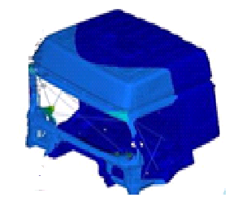

图1-1 F3000驾驶室结构示意图
9.2 驾驶室减震机构
牵引车和载货车驾驶室采用空气悬浮装置以提高乘坐舒适性，根据用户要求在适当范围内调整；自卸车和专用车采用液压减振装置不可调。
驾驶室减震系统的调整方法:
⑴ 前悬置高度阀
高度阀按图中尺寸77±5㎜进行安装，以保证气弹簧的安装矩（即上安装孔中心到下安装中心的距离）在290±5㎜。如图1-3所示.

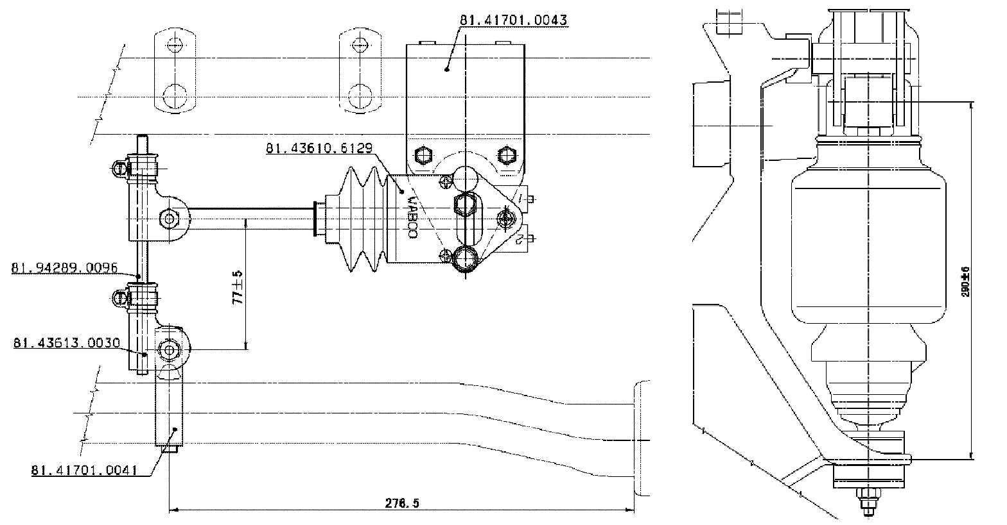

图1-3 前悬置高度阀的调整示意图

⑵ 后悬置高度阀
高度阀按图中尺寸100±5mm（即气弹簧上安装点到高度阀控制杆端的连接孔之间的距离）进行安装，以保证气弹簧的安装矩在265±5mm范围内。见图1-4所示。
注意事项：
① 储气筒中必须有一定气压才可保证气囊正常工作。
② 用户可根据情况适当调整，但不得超出规定范围。
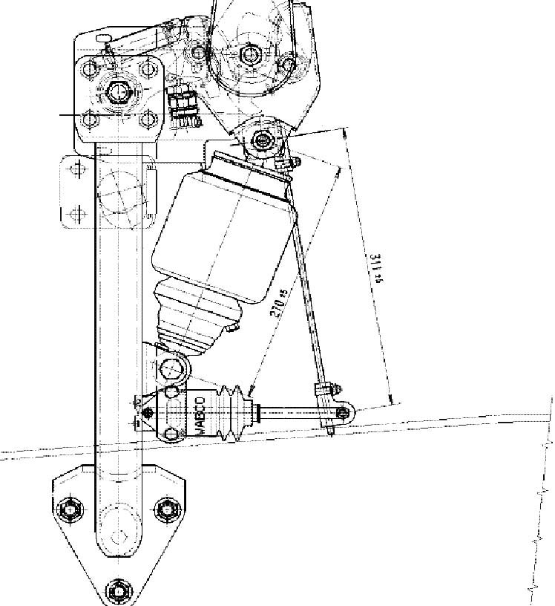

图1-4 后悬置高度阀的调整示意图
10. 仪表
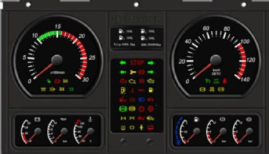
10.1 标配组合仪表

图1-5 标配组合仪表
该仪表为驾驶员提供关于整车的相关信息，包括： 转速表、车速里程表、燃油表（LNG表、CNG表与燃油表公用一个表头）、尿素液位由5格LED指示、 水温表；制动回路气压表1和2。

